Xuân yêu thương cùng lớp MGN B1
Từ xưa đến nay, Tết luôn là một trong những ngày lễ quan trọng và ý nghĩa nhất với người Việt. Mùa xuân đến, mọi vật như được đánh thức sau một giấc ngủ dài của mùa đông giá rét. Không khí của mùa xuân mới đang ngập tràn ở khắp muôn nơi. Xuân Nhâm Dần đã đến, đang gõ cửa ghé thăm ngôi trường Mầm non Gia Thụy thân yêu. Tất cả đang háo hức, mong chờ một mùa xuân mới với bao điều vui vẻ, hy vọng và ước mơ. Mong dịch bệnh qua mau để tất cả trở về cuộc sống bình thường như trước đây. Các con được vui vẻ đến trường học tập và vui chơi cùng cô và các bạn.
Hòa chung không khí đón xuân ở khắp mọi miền đất nước, đồng thời thông qua đó nhằm giáo dục trẻ hiểu sâu hơn về nét văn hóa đặc sắc trong ngày tết cổ truyền của dân tộc Việt Nam. Trường Mầm non Gia Thụy tổ chức chương trình “Xuân gắn kết -Tết yêu thương” với những nội dung rất phong phú và hấp dẫn cùng những lời chúc Tết đầy yêu thương của BGH và các cô giáo trong nhà trường gửi đến các bậc phụ huynh và học sinh thân yêu. Chương trình được gửi tới các lớp và được tổ chức thực hiện qua phòng zoom riêng của từng lớp.
Tại lớp MGN B1, các bé học sinh rất thích thú và hào hứng tham gia trò chuyện tương tác với cô qua các nôi dung câu hỏi, trò chơi…
Sau đây là một số hình ảnh của lớp B1 qua buổi gặp gỡ trò chuyện trước kỳ nghỉ Tết đặc biệt của năm dịch bệnh Covid:
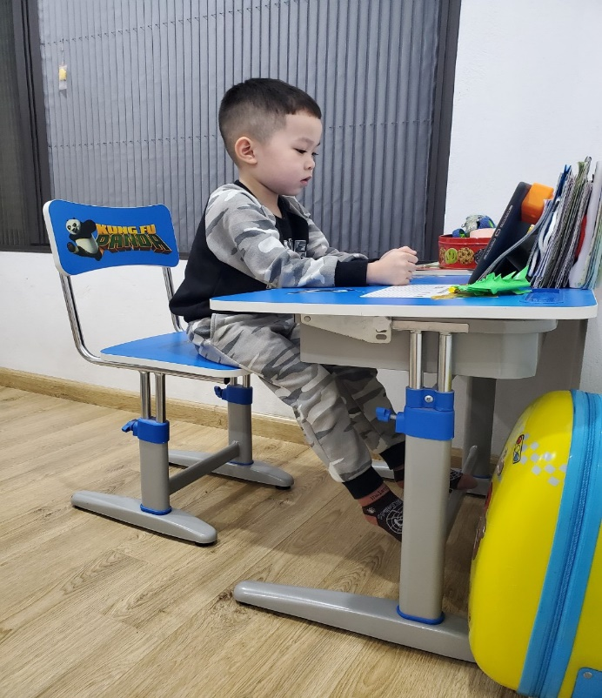
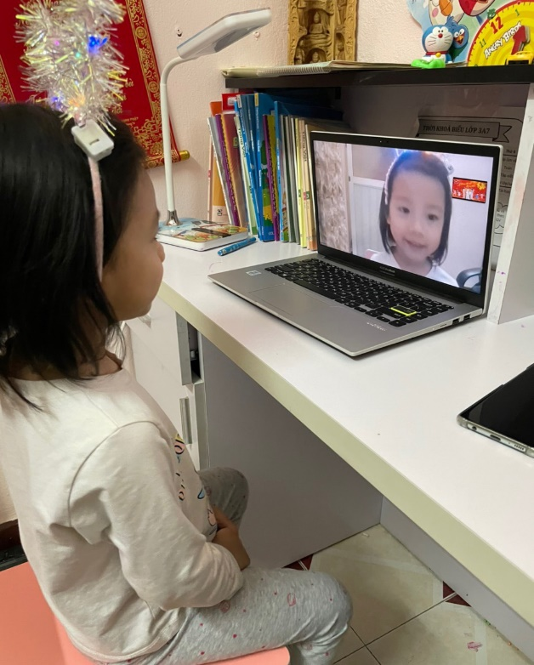
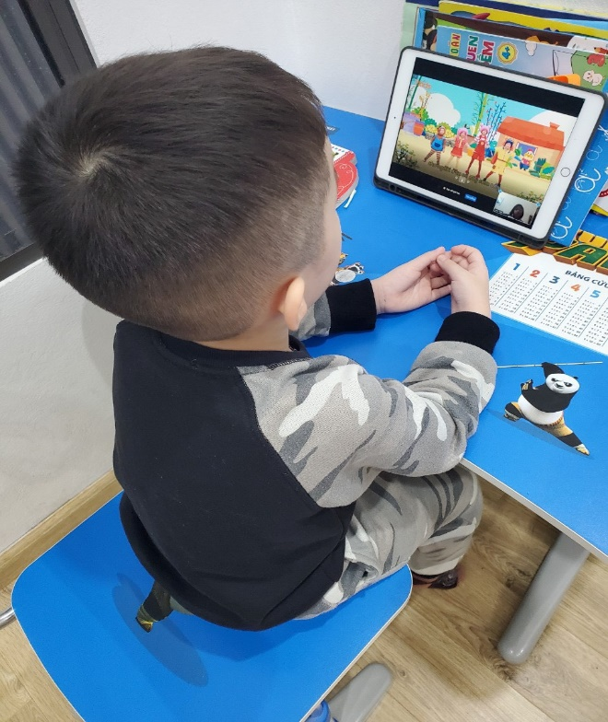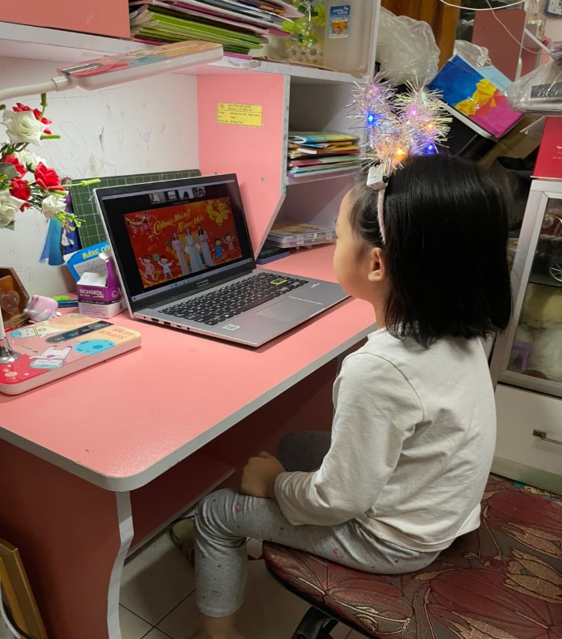

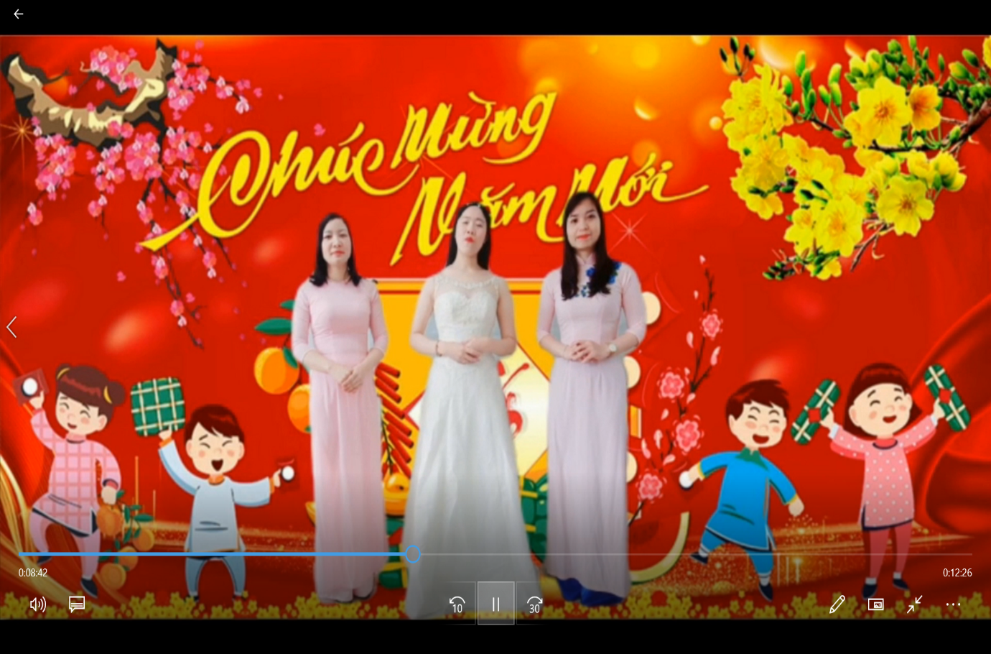
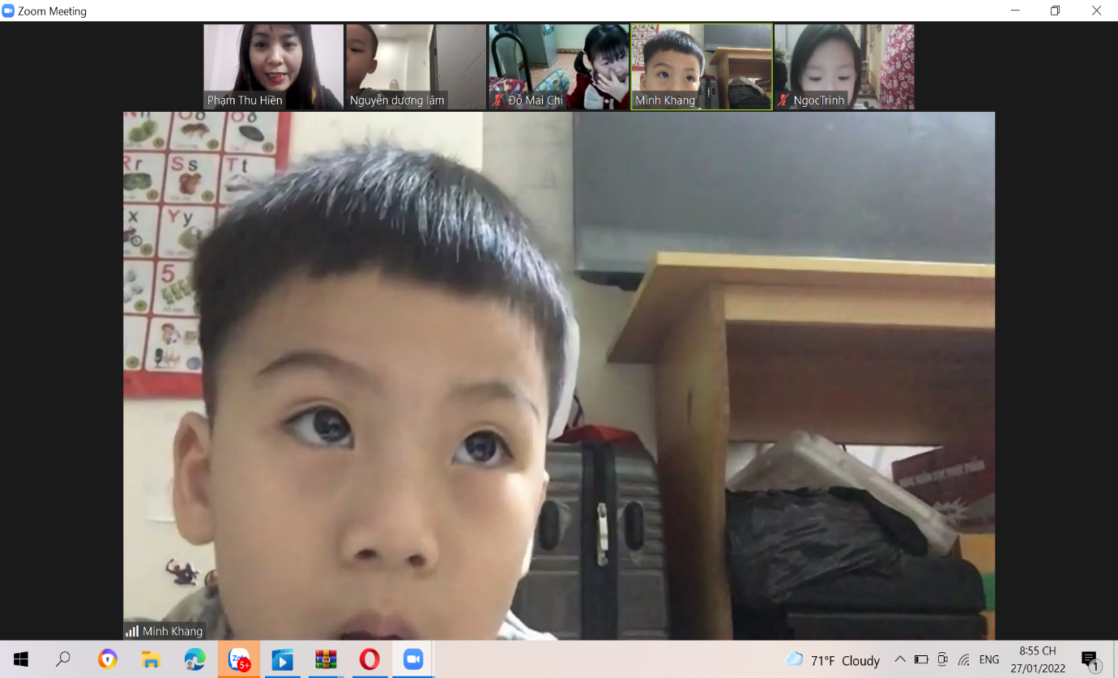

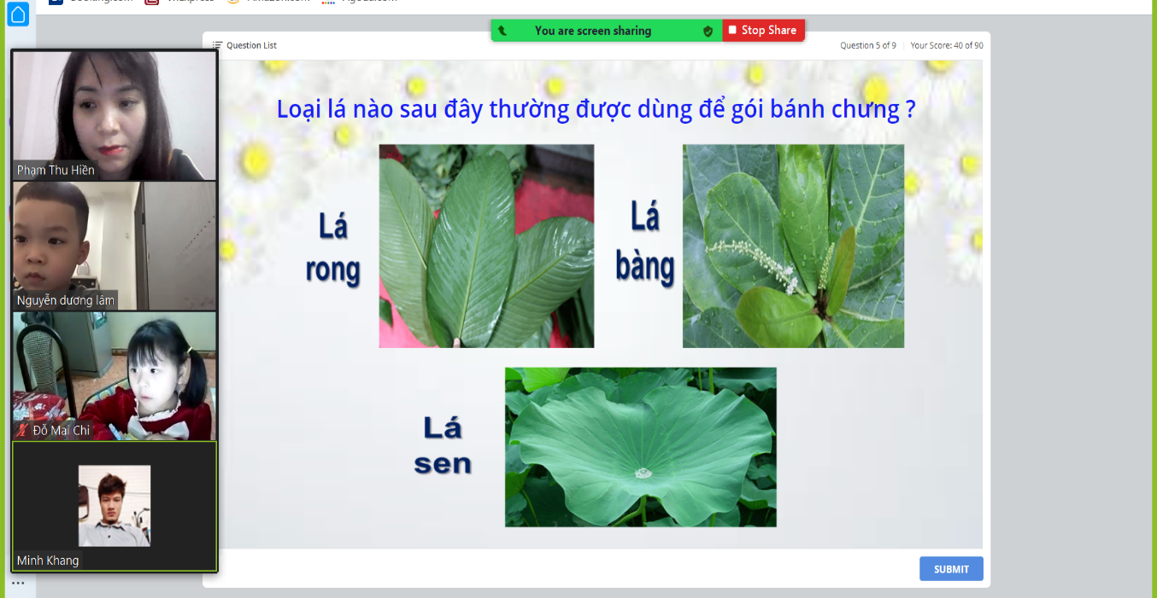

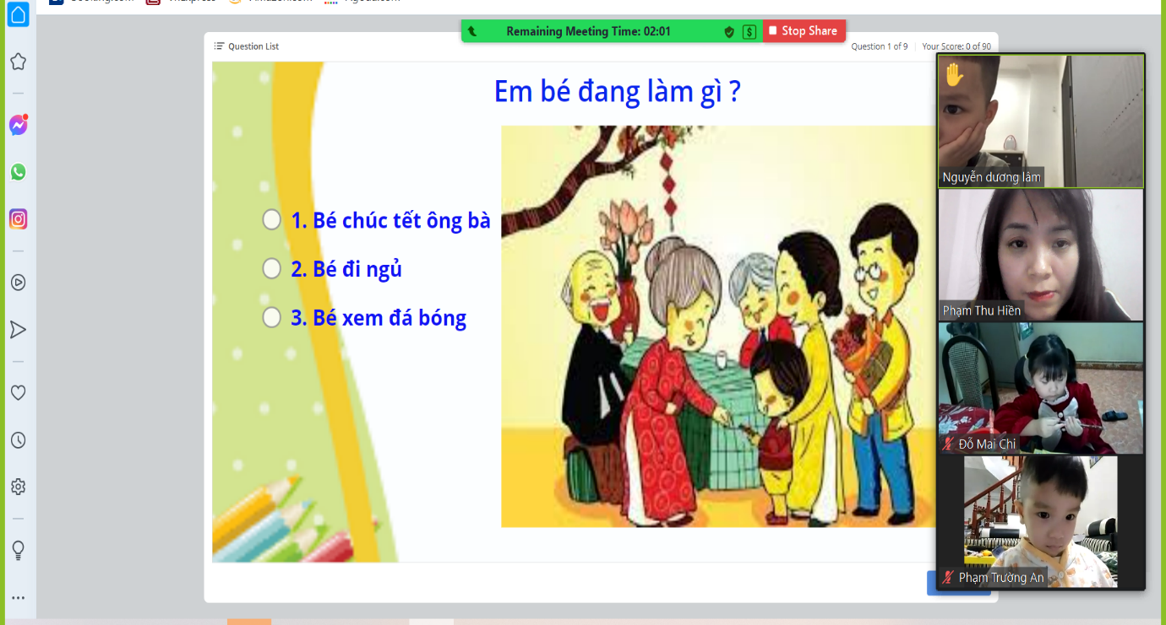

Cuộc trò chuyện qua zoom kết thúc với đầy cảm xúc của cô và trò lớp MGN B1.Có thể nói, việc giáo dục các con ý thức, trách nhiệm gìn giữ những phong tục, nét đẹp văn hóa của ngày Tết cổ truyền chính là góp phần phát huy bản sắc văn hóa dân tộc, làm cho mọi người càng thêm yêu quê hương, đất nước, càng gắn bó với gia đình, với cộng đồng và thêm trân quý những giá trị của cuộc sống.

